PID: Vode u zavičaju (U 86, 87, RB 85, 86) – vođeno učenje: rad u udžbeniku (ne zapisujemo u pisanku)
Prisjeti se Škole na trećem koju smo pratili u petak (20. 3.) kada je na rasporedu bila naša tema: https://youtu.be/39cF1yDfgnA?t=244
Otvori udžbenik na 86. stranici i pokušaj odgovoriti na pitanja iznad naslova.
Pročitaj u sebi tekst i prouči slike.
Uoči podebljane riječi, one su važne, upamti ih. Kako ćeš lakše upamtiti nazive? Pogledaj: TEKU vode TEKUćice (u samom imenu se sakriva riječ). Izvor je tamo gdje voda izvire i počinje teći. Voda teče prema ušću. Tamo se ulijeva u veću rijeku ili u more.
STOJI (ne teče) voda STAJAćica.
Pronađi i podcrtaj u tekstu koje su vode tekućice, a koje su vode stajaćice. Razmisli po čemu sve ove međusobno se razlikuju (bara i ribnjak, …)
Pomoć: 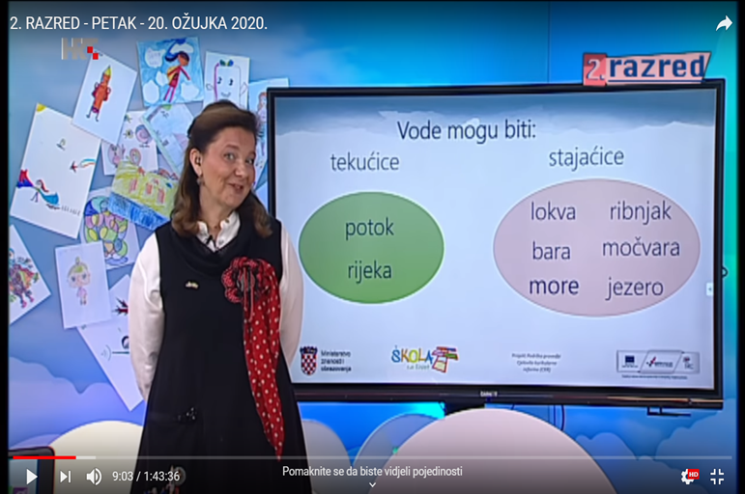
Kako se zove naše more? Važno je znati pravilno i točno napisati: Jadransko more. Obrati pažnju na veliko i malo slovo. Kakvo je more? Podcrtaj u tekstu.
Za što trebamo vodu? Podcrtaj u tekstu.
Razmisli kako treba odgovoriti na pitanja ispod teksta (ne moraš pisati odgovore). Riješi kviz u zadatcima Škole na trećem: https://wordwall.net/hr/resource/916876/svjetski-dan-voda
Za vježbu riješi zadatke iz radne bilježnice.

